Lady's Blue, blauwschimmelkaas van geitenmelk

Produktspecifikatie + Alba lijst

Varianten | 2 kg model |  | 1 kg model
Verpakking | Speciale kaasfolie |  | Speciale kaasfolie
Inhoud verpakking | ca.1,900 kg |  | ca. 0,900 kg
Bewaarconditie | Max. 7º C |  | Max. 7º C
Serveertemperatuur | 13 tot 15º C |  | 13 tot 15º C
Houdbaarheid | 2 ½ -3 maanden |  | 2 ½-3 maanden
Ingrediënten | Rauwe biologische geitenmelk, ongeraffineerd keltisch zeezout, geitenlebstremsel, melkzuurbacteriën, Penicillium Roqueforti. |  | Rauwe biologische geitenmelk, ongeraffineerd keltisch zeezout, geitenlebstremsel,melkzuur- bacteriën, Penicillium Roqueforti.
Voedingswaarde  (per 100 gram)  Energie  Eiwit  Vet  verzadigd vet  eov  mov  Transvetten  Koolhydraten  Toegevoegde suikers  Zoutgehalte | 1410 kJ / 340 kcal  21 g  27 g  16 g  6,9 g  1,1 g  0 g  0 g  0 g  2,0 g |  | 1410 kJ / 340 kcal  21 g  27 g  16 g  6,9 g  1,1 g  0 g  0 g  0 g  2,0 g
Voedselovergevoelig-  heid | Bevat uitsluitend geitenmelkeiwit, waarvan het caseïneaandeel ca. 79% bedraagt en het aandeel serumeiwitten ca. 19%.  Lactose, voor zover aanwezig, vormt in gefermenteerde melkprodukten geen probleem voor mensen met lactose intolerantie. |  | Bevat uitsluitend geitenmelkeiwit, waarvan het caseïneaandeel ca. 79% bedraagt en het aandeel serumeiwitten ca. 19%.  Lactose, voor zover aanwezig, vormt in gefermenteerde melkprodukten geen probleem voor mensen met lactose intolerantie.
GMO | Bevat geen genetisch gemanipuleerde micro-organismen. |  | Bevat geen genetisch gemanipuleerde micro-organismen.
Verpakt per | stuk in omdoos | stuk in omdoos

de Kruidenwei V.O.F.
biologische geitenhouderij en kaasmakerij

Veldweg 8
NL
Z-3582
EG
9449 PW Nooitgedacht Skal 23973
Tel. 0592-248387
Email: mail@dekruidenwei.nl

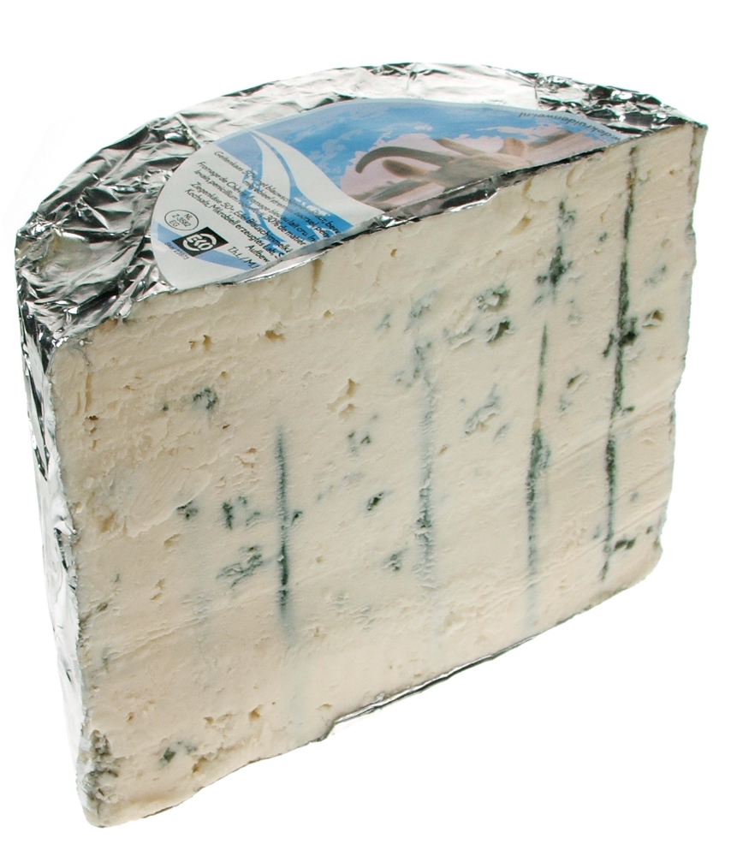

Allergenen informatie
Behorende bij: Lady’s Blue, geitenblauwschimmelkaas (1kg én 2 kg model)

 | Aanwezig: +  Afwezig: -  Onbekend: ? |  | Aanwezig: +  Afwezig: -  Onbekend: ?
Gluten | - | Weekdieren | -
Tarwe | + | Sulfiet | -
Rogge | -
Schaaldieren | - | Aanvullende Allergenen:
Ei | - | Lactose | +
Vis | - | Cacao | -
Soja | - | Glutamaat | -
Koemelk | - | Kippenvlees | -
Noten | - | Varkensvlees | -
Noten olie | - | Rundvlees | -
Pinda’s | - | Koriander | -
Pinda olie (arachide olie) | - | Mais | -
Sesam | - | Peulvruchten | -
Sesam olie | - | Wortel | -
Selderij | -
Lupine | -
Mosterd | -

